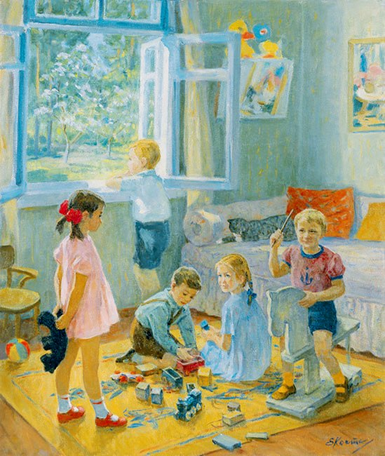
Родительский класс
старшей группы № 2

Чем занять ребенка в выходные?
Вечный вопрос работающего родителя — чем занять ребёнка в выходные. Да ещё так, чтобы дитя провело время не впустую, а чему-то научилось, узнало что-то новое, раскрыло свой творческий потенциал.
Психологи утверждают - к общению с ребенком нужно относиться серьезно. Дети крайне чувствительны и регулярно нуждаются в вашем стопроцентном внимании. Они действительно переживают, когда в процессе игры вы отвлекаетесь на борщ, стирку или телефонный звонок. И пусть это будет всего час полноценного общения – с точки зрения малыша это лучше, чем целый день «полумер». Тем более что любое количество времени можно провести интересно и незабываемо как для ребенка, так и для вас самих. (Только старайтесь закончить игру вовремя, чтобы не пришлось обрывать ее на середине и расстраивать малыша.)

ВАШЕМУ ВНИМАНИЮ ПРЕДЛАГАЮТСЯ ИГРЫ, КОТОРЫЕ ПОМОГУТ УДЕРЖАТЬ РЕБЕНКА НА МЕСТЕ.

УЛИЧНЫЙ РАЗВЕДЧИК
Назовите ребенку первую букву алфавита и покажите вывеску или надпись на рекламном щите, в которой встречается эта буква (например, «Аптека»). Предложите ему найти другую вывеску, где есть такая же буква. Тот, кто не сможет найти подходящую надпись, пропускает ход.

РАЗНОЦВЕТНОЕ МЕНЮ
Предложите малышу составить меню из продуктов одного цвета. Для начала вместе решите, сколько продуктов будет входить в меню. Например, «Красное меню» из трех блюд: помидора, перца, свеклы.

УГАДАЙ-КА!
Возьмите несколько предметов и внимательно рассмотрите их с малышом. Завяжите ребенку глаза шарфом. Заверните один из предметов платок и предложите ребенку на ощупь определить, что он держит в руках. А теперь очередь угадывать.

ЧТО ЛЮБИТ ОГНЕННЫЙ ДРАКОН?
Предложите ребенку представить, будто к вам в гости должен прийти сказочный герой. А гостей нужно обязательно угощать. Пусть малыш подумает, чем угостить сказочного героя. Например, дракону, наверное, нужно есть очень много перца, чтобы лучше полыхать огнем.

МАЛЕНЬКИЙ ШЕРЛОК ХОЛМС
Поставьте перед ребенком 5-7 предметов. Предложите ему хорошо их рассмотреть и запомнить. Затем попросите его отвернуться или крепко закрыть глаза, а сами уберите один предмет. Теперь малыш должен назвать исчезнувший предмет и описать его. Потом ваша очередь запоминать предметы.

СКАЗОЧНЫЙ МИР
Вместе с ребенком придумайте свой собственный сказочный мир, а затем воплотите его в жизнь. Идеи черпайте в недавно прочитанных детских книгах, снах своего малыша (если он ими делится) или мультфильмах. Возьмите ватман и разноцветные карандаши, нарисуйте карту местности и домики сказочных жителей. Предложите ребенку придумать, как выглядят персонажи этой сказки, и вместе смастерите их – вырежьте из плотной бумаги и раскрасьте, приклейте «прически» из разноцветных ниток, носики-пуговки и т.п. Главное, чтобы ребенок участвовал в процессе – самостоятельно выбирал бусинки-глазки, рисовал ротик, сгибал ручки-проволочки. Если ваш ребенок еще слишком маленький и, к примеру, не любит или не умеет рисовать, изобразите персонажа – например, мышку – сами и расскажите малышу, что эту норушку просто необходимо спрятать от кошки и заштриховать.

НЕИЗВЕСТНАЯ ЗЕМЛЯ
Прекрасный способ приятно и с пользой провести время со своим малышом – отправиться на прогулку. Наверняка вы уже изучили все ближайшие детские площадки – так попробуйте в выходные покорить новые горизонты. Выберите парк или живописный старый район в центре города и нарисуйте красивую карту своего маршрута (обозначьте на ней бульвары и памятники, которые собираетесь показать малышу, а также улицы, которыми вы будете добираться до цели). Не забудьте запастись термосом с чаем и бутербродами. Во время прогулки поиграйте с малышом в ориентирование на местности – объясняйте, в какой точке вы сейчас находитесь, и показывайте на карте, куда вы отправитесь дальше. Завершите прогулку приятным сюрпризом – зайдите в кафе и съешьте по пирожному, или загляните в книжный магазин и вместе выберите новую книжку со сказками.

ОБЩЕЕ ХОББИ
Ничто так не сближает, как совместное увлечение. Придумайте, как заинтересовать малыша в собственных хобби. Самые маленькие могут вместе с вами лепить фигурки из соленого теста к праздникам. Детям постарше можно доверить несложную помощь в готовке – например, вырезать из теста печенюшки с помощью специальных формочек, чистить апельсины и бананы, украшать готовые блюда зеленью. А перед тем, как связать малышу очередную шапочку, попросите его описать шапку своей мечты и исполните «заказ», по ходу дела показывая и объясняя, что и зачем вы делаете (только не умолкайте надолго, иначе крохе станет скучно). Попробуйте доверить ребенку часть работы – например, сделать помпон – и не забудьте похвалить его за малейший успех. Подключая малыша к «взрослым» хобби, не забывайте о правилах безопасности: не давайте детям до трех лет мелкие предметы, спицы и иголки; следите, чтобы малыш находился на почтительном расстоянии от горячей конфорки.

